第二十二天笔记

一、RTOS任务状态说明

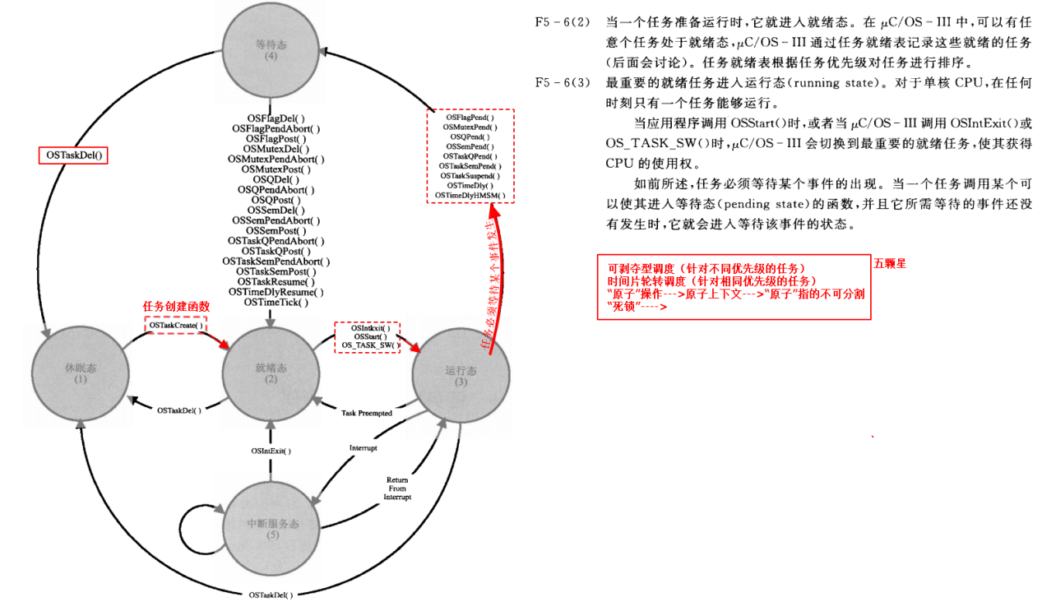

**晨讲内容：解释什么是原子操作，以及原子上下文、进程上下文、中断上下文的理解。**

1. RTOS资源共享说明

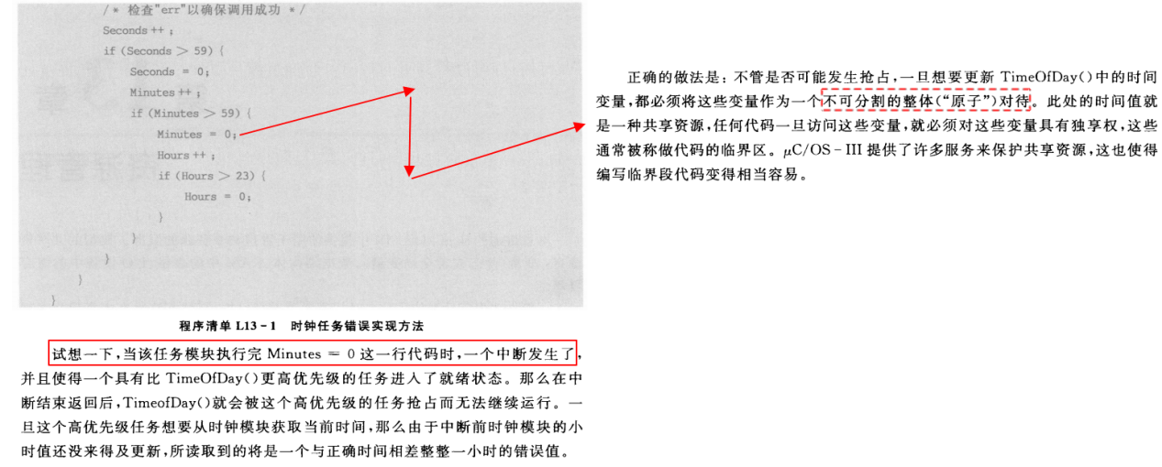

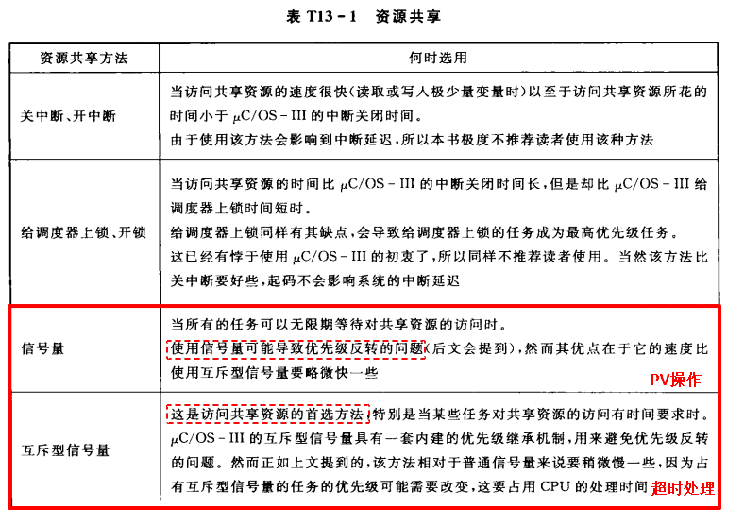

1. 笔试面试说明

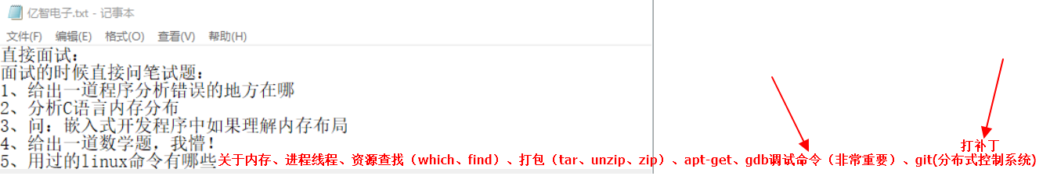

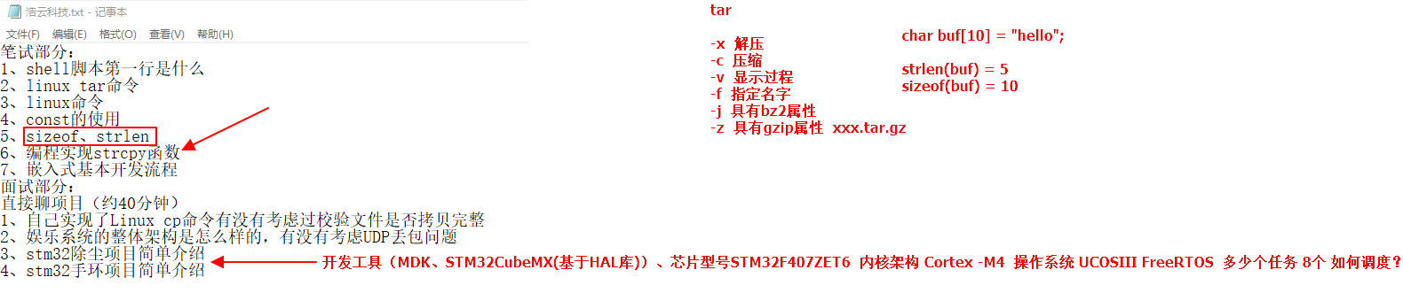

拓展：gdb调试的使用 （基于linux系统 关于代码调试） 必会

拓展：git分布式控制系统的安装与使用 （基于linux系统 关于代码维护 关于补丁） 必会

1. RTOS信号量与任务同步

